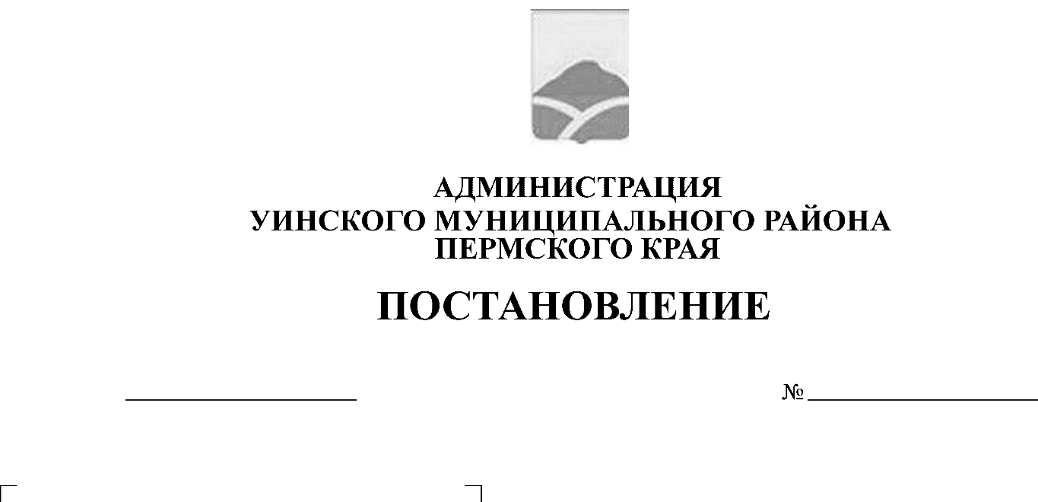
05.07.2019 247-259-01-03
О возложении функций и полномочий учредителя в отношении муниципальных казенных учреждений и муниципального унитарного предприятия

В соответствии с Федеральным законом Российской Федерации от 06 октября 2003 г. № 131-ФЗ «Об общих принципах организации местного самоуправления в Российской Федерации», Законом Пермского края от 20 июня 2019 № 428-ПК «Об образовании нового муниципального образования Уинский муниципальный округ», администрация Уинского муниципального района
ПОСТАНОВЛЯЕТ:
1. Возложить функции и полномочия учредителя на администрацию Уинского муниципального района в отношении следующих муниципальных казенных учреждений и муниципального унитарного предприятия:
- Муниципального казенного учреждения «Аспинское централизованное культурно - досуговое объединение» ИНН 5951001766, ОГРН 1135951000118;
- Муниципального казенного учреждения «Судинский центр культуры и досуга» ИНН 5951001734, ОГРН 1135951000096;
- Муниципального казенного учреждения «Чайкинское централизованное культурно-досуговое объединение» ИНН 5951001607, ОГРН 1135951000041;
- Муниципального казенного учреждения «Нижнесыповское централизованное культурно-досуговое объединение» ИНН 5951001124 ОГРН 1125951000120;
- Муниципального унитарного предприятия "Уинское жилищно- коммунальное хозяйство" ИНН 5951043685 ОГРН 1075951000300.
2. Определить следующие функции и полномочия учредителя в отношении муниципальных казенных учреждений и муниципального унитарного предприятия, указанных в пункте 1 настоящего постановления:
2.1. подготовка предложений о создании, реорганизации, изменении типа и ликвидации муниципальных казенных учреждений и муниципального унитарного предприятия;
2.2. утверждение устава муниципальных казенных учреждений и муниципального унитарного предприятия, а также вносимых в него изменений, с предоставлением права выступать от имени учредителя заявителем при государственной регистрации устава муниципальных казенных учреждений и муниципального унитарного предприятия и вносимых в него изменений;
2.3. заключение, изменение и прекращение трудового договора с руководителями муниципальных казенных учреждений и муниципального унитарного предприятия;
2.4. утверждение бюджетной сметы муниципальных казенных учреждений;
2.5. осуществление контроля за деятельностью муниципальных казенных учреждений и муниципального унитарного предприятия в пределах своей компетенции;
2.6. согласование отчета о результатах деятельности муниципальных казенных учреждений и муниципального унитарного предприятия, и об использовании закрепленных за ним имуществом;
2.7. получение сообщений о результатах проверок муниципальных казенных учреждений и муниципального унитарного предприятия уполномоченными органами, устанавливающими соответствие расходования им денежных средств и использования иного имущества целям, установленным его уставом;
2.8. иные функции и полномочия, установленные действующим законодательством.
3. Руководителям муниципальных казенных учреждений и муниципального унитарного предприятия, указанных в пункте 1 настоящего постановления принять меры по внесению изменений в Уставы учреждений и предприятия и обеспечить внесение соответствующих изменений в сведения о юридических лицах, содержащиеся в Едином государственном реестре юридических лиц, в срок до 25.07.2019.
4. Настоящее постановление вступает в силу со дня опубликования в районной газете «Родник-1» и подлежит размещению на официальном сайте Уинского муниципального района в сети «Интернет»
5. Контроль за исполнением настоящего постановления оставляю за собой.

И.о главы администрации Уинского
муниципального района Р.Р. Айтуганов

